4.2 山地的形成（第一课时）
【课程标准】
结合实例，分析造成地表变化的内力作用；举例说明地表形态对聚落及交通线路分布的影响。
【学习目标】
1.以山地为例，分析内力作用对地表形态的影响。
2.了解褶皱、断层的概念，认识褶皱山和断层山的形成和基本形态。
【重点难点】
1．背斜和向斜的判断，断层对地表形态的影响。
2．通过读图分析地质构造的基本类型及其对地表形态的影响，培养读图能力，提升理论联系实际的能力。
【导学过程】
板块一:褶皱山[来源:学科网]
1.褶皱
（1）概念：岩层因 产生强大的 作用而发生塑性变形，产生一系列波状弯曲。
（2）褶曲的两种形态
地质构造[来源:学.科.网][来源:学#科#网] |  | 褶 皱[来源:学科网]
 |  | 背斜 | 向斜
判断方法 | 从形态上
判断方法 | 从岩层的新老关系上
判断方法 | 图  示 | 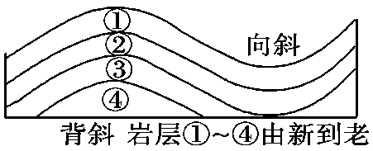
构造地貌 | 未侵蚀地貌
构造地貌 | 成因
构造地貌 | 侵蚀后地貌
构造地貌 | 成因
构造地貌 | 图  示 | 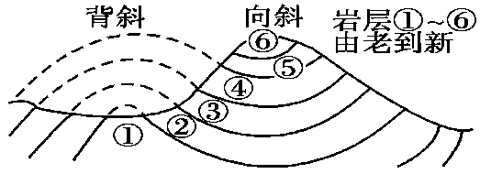
2.板块构造学说
（1）地球的岩石圈并不是整体一块，而是被一些构造活动带所分割，形成不连续的单元，叫做板块，全球可以划分为六大板块。分别是 、 、 、
、 、 ；板块漂浮在软流层之上，处在不断的运动之中；板块内部比较 ，板块交界处，多 、 。
（2）板块移动与地貌
板块相对移动方向 |  | 形成地貌 |  | 举 例 | 边界类型
板块张裂 |  | 裂谷或海洋 |  |  | 生长边界
板块相撞 | 大陆板块与大洋板块相撞 |  | 海沟、岛弧、  海岸山脉 |  | 消亡边界
板块相撞 | 大陆板块与大陆板块相撞 |  | 高大的褶皱山系 |  | 消亡边界
[问题探究]
1.活动探究 图4.11（P74）
（1）判断甲、乙两地何处是背斜，何处是向斜？(地质构造角度)

（2）解释甲地成为山岭、乙地成为谷地的原因？(构造地貌角度)

（3）假设在这里修建一条东西向的地下隧道，应该选择甲地还是乙地？为什么？

2.是否能根据地貌是山岭或谷地来判断其地质构造是背斜还是向斜？

板块二:断块山
（1）当地壳运动产生的强大压力和张力超过了岩石的承受能力时，岩体就会 ，之后，如果两侧的岩体沿 发生明显的 ，就形成了 。
（2）断层与地貌
水平断层 | 运动方向
水平断层 | 对地貌的影响 |  | 错断原有的各种地貌，或在断层附近派生出若干地貌。
垂直断层 | 运动方向
垂直断层 | 图示 | 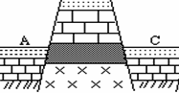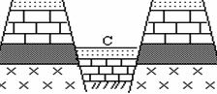
垂直断层 | 类型 | 判断依据 |  | 形成的地貌 | 举例
垂直断层 | 地垒
垂直断层 | 地堑

[拓展提升]☆☆☆
研究地质构造及其规律的意义
①凿隧道选择在背斜处，因为背斜岩层向上拱起，地下水向两侧渗流，不容易发生渗漏问题；并且，背斜为穹形构造，不易塌方。
②利用背斜找油：背斜是良好的储油构造。由于气最轻，分布于背斜顶部，水最重，分布于底部，中间为石油。
③利用向斜、背斜确定钻矿位置。如岩层中含有某种矿产层，如煤、铁矿等，往往保留在向斜部分的地下，因此钻探或打井应在向斜构造处，因背斜顶部易被侵蚀，背斜岩层中的矿石很可能侵蚀搬运掉了。
④利用向斜构造找水：“向斜岩层蓄水好，水量丰富容易找”，向斜构造有利于地下水补给，两翼的水向中间汇集，下渗形成地下水。
⑤背斜顶部地带岩石破碎，易开采，适宜建采石场
⑥利用断层找水。断层往往是地下水出露的地方。
⑦建筑、工程隧道选址应避开断层，在断层地带搞大型工程易诱发断层活动，产生地震、滑坡、渗漏等不良后果，造成建筑物塌陷，地下隧道应避开断层部位。
⑧断层能加大地震裂度，地震发生时，有断层处的地区烈度会变大。
课堂练习：读下图，回答：
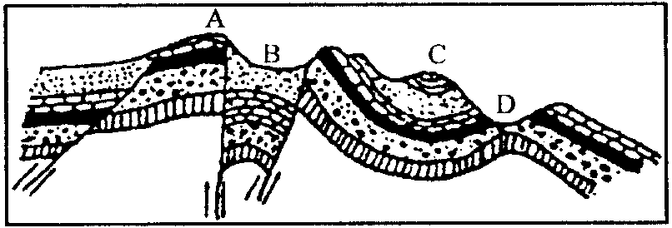
（1）A、B、C、D四处，属于背斜的是 ，属于向斜的是__ _ __。
（2）此时，背斜在地貌上是 ，原因是 ；向斜在地貌上是 ，原因是 。
（3）找油气应在图中的 处，找地下水应在 处。
（4）如果修建地下隧道，应选择在 处，原因是 。

板块三、火山 P75
喷出地表 沿着 涌出，形成 高原。
(1)岩浆 沿中央喷出口或管道喷出，形成 。
侵入地下 侵入岩（花岗岩）

(2)火山由哪几部分组成？

(3)火山喷发对人类有什么影响?

【课后反馈】
一、 选择题
1． 造成“背斜成谷，向斜成山”的主要作用是（ ）
A． 内力作用B． 变质作用C． 侵蚀作用D． 沉积作用
2． “会当凌绝顶，一览众山小”的泰山的形成与下图中的地质构造有关的是（ ）
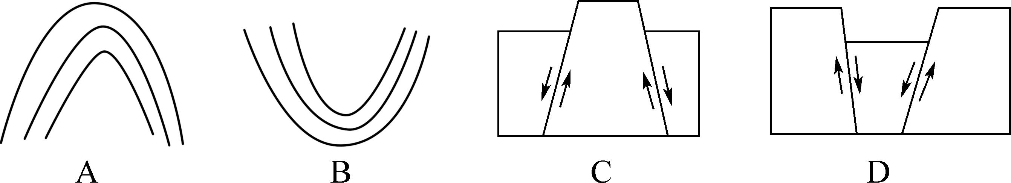
3． 在地质年代较老的褶皱构造地区常出现背斜成谷、向斜成山的“地形倒置”现象。下图为“地形倒置形成过程示意图”，按地形倒置形成的时间排序，正确的是（ ）
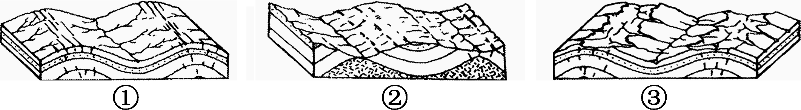
A． ①③②B． ②③① C． ③②① D． ①②③
（2013届镇江模拟）下图是某区域地质地貌剖面图。读图，回答：
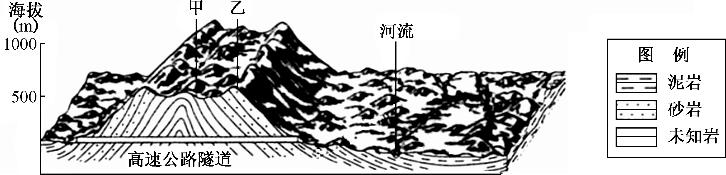
4． 图中高速公路隧道穿过了（ ）
A． 向斜谷 B． 背斜谷
C． 向斜山 D． 背斜山
20世纪50年代，我国地矿工程技术人员在黑龙江省某地发现了大型油田。该地位于松嫩平原内，外力侵蚀严重，地势低平。经多年地质勘探，判定本区为大型背斜构造，储油的可能性极大。地质剖面如图所示。后经开采，果然原油喷出。据此回答5-6题。
5．本地区为大型背斜地质构造的判定依据是在地表自A至B一线多点采集岩石标本，经同位素方法鉴定，岩石的年龄分布为( )
A.老—新—老 B.新—老—新 C.老—较老—较新—新 D.新—较新—较老—老
6．如图所示，背斜构造内E、F、G分别代表( )
A.气、水、油 B.气、油、水 C.水、气、油 D.油、水、气
【知识框架】

